**Традиции католической Пасхи**

Каждая католическая страна имеет свои особенные традиции празднования Пасхи. Все они объединяются лишь на почве угощений. Неизменными остаются пасхальные куличи, крашеные яйца и шоколадные зайцы. Перед Пасхой начинается Страстная неделя, на протяжении которой люди подготавливаются к торжеству. В Страстный четверг все католики чествуют тайную Вечерю, а также убирают свои жилища и подводят итоги своих дел на работе. В Страстную пятницу, которая символизирует момент распятия Христа, ни один католик не возьмется за важное дело. В этот день все они пытаются унять боль от мученических страданий и переживаний за Христа Спасителя. В Страстную субботу собираются всей семьей дома и поминают Христа. В эту же субботу во всех католических храмах начинается Навечерие Пасхи. Сначала проводится Литургия Света путем зажжения большого костра перед храмом. Священнослужитель должен от этого огня зажечь Пасхал, зайти в темный храм, произнести древнейший гимн “Exsultet”. Этот гимн извещает верующих о воскрешении Христа. Тогда они подходят к Пасхалу и зажигают поочередно свои свечи. Перед торжеством Пасхи принято не только печь вкусные пироги и красить яйца, но и украшать дом яркими цветами, салфетками и букетами. Такой декор символизирует воскрешение и жизнь для всех христиан. Еду, которую приготовили специально для Великой Пасхи можно освятить как в храме, так и на дому. Священник в субботу приходит в дом к каждому католику лично и проводит обряд. Утром воскресения прихожане после праздничного богослужения начинают вкушать приготовленную пищу, начиная с яиц. Также за столом должен быть обязательно пасхальный хлеб и блюда из мяса. Декор стола тоже необходимо выполнить в пасхальном стиле. Для этого заранее расписываются деревянные яйца, свечи и кролики. Довольно приятной традицией считается дарить друг другу яйца. Можно просто в руки, а можно в небольших корзинках. Ведь яйца это один из главных символов Пасхи. Согласно древним поверьям, Мария Магдалина подарила императору Тиберию яйцо в знак того, что Иисус Христос воскрес. Но тот не поверил Марии и сказал, что, как яйцо не может превратиться из белого в красное, так и люди не могут воскресать из мертвых. И яйцо вмиг покраснело. Именно поэтому существует традиция красить яйца в красный цвет.

**Католическая Пасха в разных странах🐰🐰🐰**

В каждой католической стране имеются свои интересные особенности празднования этого чудесного праздника: В Австралии очень популярными являются шоколадные яйца больших размеров, а также животные: кролик и билби. Традиционное меню жителей этого континента на Пасху — жареная говядина или баранина или цыпленок с овощами. А утром после службы, прихожане едят сладкие горячие булочки.   
  
🇩🇪В Германии празднование Пасхи проходит два дня: в воскресение и понедельник. Вечером в субботу по всей стране разгораются пасхальные костры. Люди верят, что в огне сгорают все их грехи, дурные мысли и зима. На Пасху немцы дарят пасхальных зайцев и яйца — это уже давно сложившаяся традиция. Символом возрождения в Германии считается венок, который вешают на окна и двери. Его плетут из чего угодно, главное, чтобы это было красиво. Потом эти венки освещают в храмах и дарят своим близким и знакомым.  
  
🇬🇧 В Англии существует обычай в Страстный четверг раздавать милостыню нуждающимся. В Страстную пятницу англичане, как правило, завтракают свежими булочками с изюмом и изображением креста. Перед праздником дома, храмы и комнаты украшаются цветами. Даже банкетный стол и тот должен быть весь усыпан свежими бутонами. Обычно выбирают лилии. Эти цветы у англичан являются символом женственности, материнской любви и нежности. Английские католики предпочитают играть свадьбу как раз в праздничные дни.   
  
🇫🇷Во Франции существует интересная традиция: как только начинается Страстная Пятница, все колокола замолкают. И молчат до самой Пасхи. А родители говорят своим детишкам, что колокольчики “улетели в Рим”. Пост французы не выдерживают, но в воскресенье обязательно посещают церковь.   
  
🇮🇹Традиционное блюдо у них жареный цыпленок. В Италии празднование Пасхи всегда происходит с размахом. В Страстную пятницу совершается крестный ход от Колизея до Палатинского храма. А на площади Собора Святого Петра в день Воскресения Христова Папа Римский всех благословляет и произносит праздничную проповедь.

**Frohe Ostern!!!**

[](https://vk.com/away.php?to=http://god2017.com/prazdniki/katolicheskaya-pasxa-v-2017-godu&post=-41813774_375100&el=snippet)

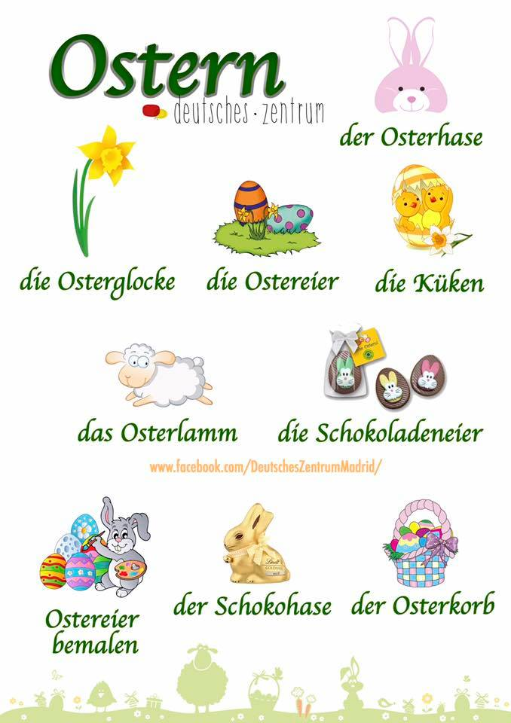

28.03.2018